Eduardo Martín-Sonseca Alonso

Herramientas SCRUM (SLACK)

TEMA 1, ACTIVIDAD 4

Contenido

1. Vinculación de la herramenta Trello a slack 2

2. Comprobación 8

# Vinculación de la herramenta Trello a slack

Para vincular la herramenta de trello a slack, nos dirigiremos a la ventana, que pone **Explorar Slack,** apareceras un menú desplegable, buscaremos aplicaciones, mostrado en la **Ilustración 1**

Ilustración

Una vez en **Aplicaciones**, buscaremos Trello, y clicaremos en Añadir

Ilustración

Una vez clicado, se abrirá automáticamente el navegador, para vincular trello con Slack, clicando en **Añadir a slack**

Ilustración

Ilustración

Una vez clicado, iniciaremos sesión en trello para vincular la cuenta a slack

Ilustración

Una vez vinculada, Nos aparecerá en la web de trello la siguiente ventana, y vincularemos a slack una vez más clicando en **add to Slack**

Ilustración

Una vez clicado, nos pedirá permisos para acceder, clicaremos en permitir

Ilustración

Ilustración

Una vez enlazado, nos aparecerá una nueva opción el Slack llamada **Aplicaciones** donde estará la aplicación de **Trello**,

Ilustración

Una vez enlazado, añadiremos el bot de trello con el siguiente comando

Ilustración

Una vez añadido el bot de trello, vincularemos los tableros haciendo clic en el icono del relámpago y buscando **/trello la URL del tablero**

Ilustración

Una vez vinculado el tablero, añadiremos una tarjeta con el siguiente comando **/trello add (nombre de la tarjeta)**

Ilustración

## Comprobación

Una vez creada, en slack la tarjeta, comprobaremos que se ha creado correctamente en trello dirigiéndonos a la página web, y como podemos observas, se ha creado correctamente en **Terminado**,

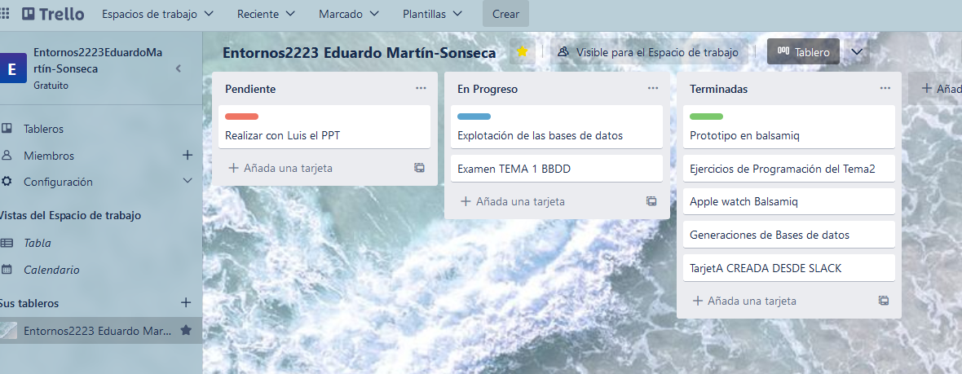

Ilustración